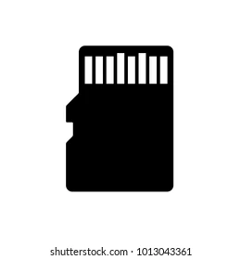­

**SD – Karte:**

Speicherung der GPS-Daten

**Adafruit RFN95:**

LoRa Funkmodul für Datenübertragung

**Atmega644 PA:**  
Microcontroller der Platine

**Elara 1 Modul:**

GPS – Modul mit integrierter Antenne

**Buck Boost Schaltung:**

1,8V – 5,5V auf 3,3V

